Частное учреждение образования

«Колледж бизнеса и права»

|  |
| --- |
| УТВЕРЖДАЮ  Ведущий  методист колледжа  ___________Е.В. Паскал  «___»___________2022 |
| Специальность: 2-40 01 01 «Программное обеспечение информационных технологий» | Учебная дисциплина: «Арифметико-логические основы вычислительной техники» | |

Лабораторная работа № 7

**Инструкционно-технологическая карта**

**Тема:** Исследование работы АЛУ экспериментальным путём.

**Цель:** Научиться исследовать работу АЛУ.

Время выполнения: 2 часа

**Оснащение рабочего места:** компьютерный класс, система схемотехнического моделирования (программный пакет) Electronics Workbench, инструкционно-технологическая карта, методическое пособие по Electronics Workbench.

**1 Порядок выполнения работы**

1.1. Пользуясь литературой, указанной в разделе «Литература», и конспектом лекций, повторите правила моделирования арифметико-логических устройств, принципы реализации арифметико-логическими устройствами арифметических и логических функций, правила выполнения арифметических операций над двоичными числами, таблицы истинности простых и сложных логических функций.

1.2. Используя учебно-методическое пособие по Electronics Workbench (далее - учебно-методическое пособие), повторите основы работы и особенности схемотехнического моделирования в системе схемотехнического моделирования Electronics Workbench.

1.3. Используя рисунок 1, таблицу1 и таблицу 2, изучите назначение выводов и режимы работы интегральной микросхемы (далее – ИМС) К155ИПЗ (74181).



Рисунок 1 – Условное графическое обозначение ИМС К155ИПЗ (74181)

Таблица 1 – Назначение выводов ИМС К155ИПЗ (74181)

|  |  |  |  |
| --- | --- | --- | --- |
| Вывод | Назначение | Вывод | Назначение |
| 1 | Информационный вход В0 | 13 | Выход образования функции F3 |
| 2 | Информационный вход А0 | 14 | Выход "сравнение" K (А=В) |
| 3 | Селектирующий вход S3 | 15 | Выход "распространение переноса" Р |
| 4 | Селектирующий вход S2 | 16 | Выход "перенос" С4 (CN+4) |
| 5 | Селектирующий вход S1 | 17 | Выход "образование переноса" G |
| 6 | Селектирующий вход S0 | 18 | Информационный вход ВЗ |
| 7 | Вход "перенос" СD (CN) | 19 | Информационный вход A3 |
| 8 | Вход "режим работы" М | 20 | Информационный вход В2 |
| 9 | Выход образования функции F0 | 21 | Информационный вход А2 |
| 10 | Выход образования функции F1 | 22 | Информационный вход В1 |
| 11 | Выход образования функции F2 | 23 | Информационный вход А1 |
| 12 | Общий (GND) | 24 | Питание (VCC) |

Таблица 2 – Режимы работы ИМС К155ИПЗ (74181)

|  |  |  |  |  |  |  |
| --- | --- | --- | --- | --- | --- | --- |
| Выбор функции  >ункции | | | | Значения на выходах F0...F3 | | |
| S3 | S2 | S1 | S0 | Логические  функции М=1 | Арифметические операции М=0 | |
| СD (CN) = 1 | СD (CN) = 0 |
| 0 | 0 | 0 | 0 | А’ | А | А+1 |
| 0 | 0 | 0 | 1 | (AvB)’ | AvB | (AvB)+l |
| 0 | 0 | 1 | 0 | А’&В | AvB’ | (AvB’)+l |
| 0 | 0 | 1 | 1 | 0 (нет операции) | -1 (в дополнительном коде) | 0 (нет операции) |
| 0 | 1 | 0 | 0 | (А&В)’ | А+(А&В’) | А+(А&В)’+1 |
| 0 | 1 | 0 | 1 | В’ | (AvB) + (А&В’) | (AvB) + (А&В’)+1 |
| 0 | 1 | 1 | 0 | АB  + В | А-В-1 | А-В |
| 0 | 1 | 1 | 1 | А&В’ | (А&В’)-1 | А&В’ |
| 1 | 0 | 0 | 0 | A’vB | А+(А&В) | А+(А&В)+1 |
| 1 | 0 | 0 | 1 | (АB)’ | А+В | А+В+1 |
| 1 | 0 | 1 | 0 | В | (AvB’)+(A&B) | AvB’+(A&B)+l |
| 1 | 0 | 1 | 1 | А&В | (А&В)-1 | А&В |
| 1 | 1 | 0 | 0 | 1 | А+А | А+А+1 |
| 1 | 1 | 0 | 1 | AvB’ | (AvB)+A | (AvB)+A+l |
| 1 | 1 | 1 | 0 | AvB | (AvB’)+A | (AvB’)+A+l |
| 1 | 1 | 1 | 1 | А | А-1 | А |

1.4. По индивидуальному заданию, представленному в таблице 3, выполните примеры, указанные в таблице 2.

Таблица 3 – Варианты индивидуальных заданий

|  |  |  |  |  |  |
| --- | --- | --- | --- | --- | --- |
| Вариант | А | В | Вариант | А | В |
| 1 | 7 | 1 | 15 | 8 | 4 |
| 2 | 6 | 2 | 16 | 8 | 6 |
| 3 | 5 | 3 | 17 | 3 | 1 |
| 4 | 4 | 3 | 18 | 6 | 3 |
| 5 | 3 | 2 | 19 | 6 | 4 |
| 6 | 2 | 1 | 20 | 6 | 5 |
| 7 | 4 | 2 | 21 | 7 | 6 |
| 8 | 5 | 1 | 22 | 6 | 6 |
| 9 | 5 | 2 | 23 | 4 | 1 |
| 10 | 5 | 4 | 24 | 6 | 1 |
| 11 | 7 | 5 | 25 | 8 | 2 |
| 12 | 7 | 4 | 26 | 8 | 3 |
| 13 | 7 | 3 | 27 | 8 | 5 |
| 14 | 7 | 2 | 28 | 9 | 1 |

1.5. Индивидуальное задание и расчёты представьте в отчёте. Результаты расчёта в (двоичной и шестнадцатеричной системах счисления) занесите в таблицу 4 в графы «Рассчитано».

Таблица 4 - Результаты исследования АЛУ

|  |  |  |  |  |  |  |  |  |  |
| --- | --- | --- | --- | --- | --- | --- | --- | --- | --- |
| Выбор функции  >ункции | | | | Значения на выходах F0...F3 | | | | | |
| S3 | S2 | S1 | S0 | Логические  функции М=1 | | Арифметические операции М=0 | | | |
| СD (CN) = 1 | | СD (CN) = 0 | |
| Рассчитано | Получено | Рассчитано | Получено | Рассчитано | Получено |
| 0 | 0 | 0 | 0 |  |  |  |  |  |  |
| 0 | 0 | 0 | 1 |  |  |  |  |  |  |
| 0 | 0 | 1 | 0 |  |  |  |  |  |  |
| 0 | 0 | 1 | 1 |  |  |  |  |  |  |
| 0 | 1 | 0 | 0 |  |  |  |  |  |  |
| 0 | 1 | 0 | 1 |  |  |  |  |  |  |
| 0 | 1 | 1 | 0 |  |  |  |  |  |  |
| 0 | 1 | 1 | 1 |  |  |  |  |  |  |
| 1 | 0 | 0 | 0 |  |  |  |  |  |  |
| 1 | 0 | 0 | 1 |  |  |  |  |  |  |
| 1 | 0 | 1 | 0 |  |  |  |  |  |  |
| 1 | 0 | 1 | 1 |  |  |  |  |  |  |
| 1 | 1 | 0 | 0 |  |  |  |  |  |  |
| 1 | 1 | 0 | 1 |  |  |  |  |  |  |
| 1 | 1 | 1 | 0 |  |  |  |  |  |  |
| 1 | 1 | 1 | 1 |  |  |  |  |  |  |

1.6. Включите компьютер и загрузите программный пакет Electronics Workbench, используя ярлык 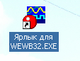 на рабочем столе.

1.7. Используя учебно-методическое пособие и рисунок 2, выполните моделирование схемы для исследования АЛУ, предварительно выбрав из библиотеки Electronics Workbench ИМС 74181. Значения четырехразрядных операндов А и В задаются с помощью источников питания на 5В и ключей, управляемых клавишами, и в шестнадцатеричном коде отображаются на алфавитно-цифровых индикаторах. На выходах F0...F3 результат суммирования отображается индикатором F. При коде 1111 на этих выходах и при равенстве операндов выход А=В переводится в единичное состояние. Поскольку этот выход представляет собой каскад с открытым коллектором, то на него подается питание +5 В через резистор 1 кОм. Выход А=В совместно с выходом переноса CN+4 и выходом Р подтверждения переноса используются для формирования признаков А>В и А<В с помощью дополнительных логических элементов НЕ, двух ИЛИ-НЕ.

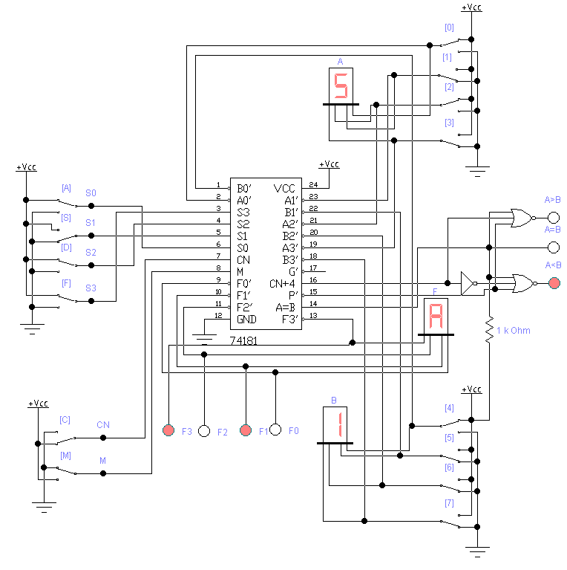

Рисунок 2 – Схема для исследования АЛУ на ИМС К155ИПЗ (74181)

1.8. Выполните исследование работы АЛУ, поочерёдно с помощью ключей выставляя режимы работы ИМС К155ИПЗ (74181) согласно таблице 2.

1.9. Результаты исследования занесите в таблицу 4 в графы «Получено».

1.10. Выполните скриншот схемы на последнем шаге исследования.

1.11. Устно ответьте на контрольные вопросы, представленные в п. 3 инструкционно-технологической карты.

1.12. Оформите отчёт.

1.13. Сделайте выводы по работе, в которых отразите особенности схемотехнического моделирования и возможности АЛУ исследуемой ИМС К155ИПЗ (74181).

**2 Содержание отчёта**

2.1 вид и номер работы;

2.2 тема работы;

2.3 цель работы;

2.4 индивидуальное задание;

2.5 расчёты;

2.6 таблица 4;

2.7 скриншот схемы на последнем шаге исследования;

2.8 выводы по работе.

**3 Контрольные вопросы**

3.1 Дайте определение АЛУ.

3.2 Укажите разрядность операндов в исследуемом АЛУ на ИМС К155ИПЗ (74181) (далее – в исследуемом АЛУ).

3.3 Укажите, на какие входы подаётся первый и второй операнды при выполнении арифметических и логических операций в исследуемом АЛУ.

3.4 Укажите максимальную сумму, которую можно получить в исследуемом АЛУ.

3.5 Назовите арифметические и логические операции, выполняемые в исследуемом АЛУ.

**Литература**

**Барна, А.** Введение в микро-ЭВМ и микропроцессоры / А. Барна, Д.И. Порэт. - М.: Знание, **2019. – 718** c.

**Келим, Ю.М.** Вычислительная техника. / Ю.М. Келим - М.: Изд-во «Академия», 2019. – 368 с.

**Куль, Т.П.** Основы вычислительной техники: учебное пособие / Т.П. Куль – Минск: РИПО, 2018. – 241 с.

**Мышляева, И.М.** Цифровая схемотехника: учебник для сред. проф. образования / И.М.Мышляева. – М.: Издательский центр «Академия», 2007. – 400 с.

Преподаватель Н.К.Фоменко

Рассмотрено на заседании цикловой комиссии программного обеспечения информационных технологий

Протокол № ___ от «___»_______ 2022

Председатель ЦК _________ К.О.Якимович